11. | 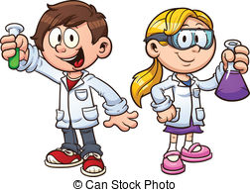  Výroba znovu nového papíru
RVP pro PV  Vzdělávací oblast: Dítě a svět  Očekávaný výstup dle RVP PV:  - pomáhat pečovat o okolní životní prostředí (dbát o pořádek a čistotu, nakládat vhodným způsobem s odpady, starat se o rostliny, spoluvytvářet pohodu prostředí, chránit přírodu v okolí, živé tvory apod.) |  | Co takhle vyrobit si ze starého papíru papír nový?!

Pomůcky:
Mixér, mísa (2x), savá textilie, sítko, houbička na odsávání vody, starý papír (listy školních sešitů, kancelářský papír, toaletní papír, papírové kapesníčky, ne noviny), voda, škrob nebo lepidlo
na barvení:
sypké koření, případně na výrobu použít papír barevný

Postup:
- do mísy napustíme vodu a necháme v ní máčet starý papír
- rozmočený papír vložíme (ideálně naběračkou) do mixéru (případně lze použít i vysokou mísu a ruční šlehač)
- do mixéru přidáme 150 cm³ vody, malou lžičku škrobu a mixujeme asi 1 minutu
- obsah mixéru vylijeme do mísy
- na sítko položíme textilii, na ni položíme rozmixovanou hmotu
- hmotu rovnoměrně rozetřeme lžičkou po celé ploše sítka
- na sítko položíme textilii, aby překryla hmotu
- hmotu v sítku sušíme přes textilie houbičkou, abychom odstranili přebytečnou vodu
- poté ze sítka vyjmeme hmotu i s oběma kusy textilie (svrchu a zespod)
- hmotu i s textiliemi necháme sušit
pozn. pokud chceme papír rovný, použijeme v tomto bodu žehličku
- Dokud je vzniklý papír ještě vlhký, odstraníme obě textilie a necháme zcela doschnout


Bezpečnost:
Při práci s mixérem je třeba dbát na bezpečnost dětí. Při práci se neustále někde uvolňuje voda, proto je třeba dát pozor, aby děti neuklouzli a neublížili si.

Obrázek:
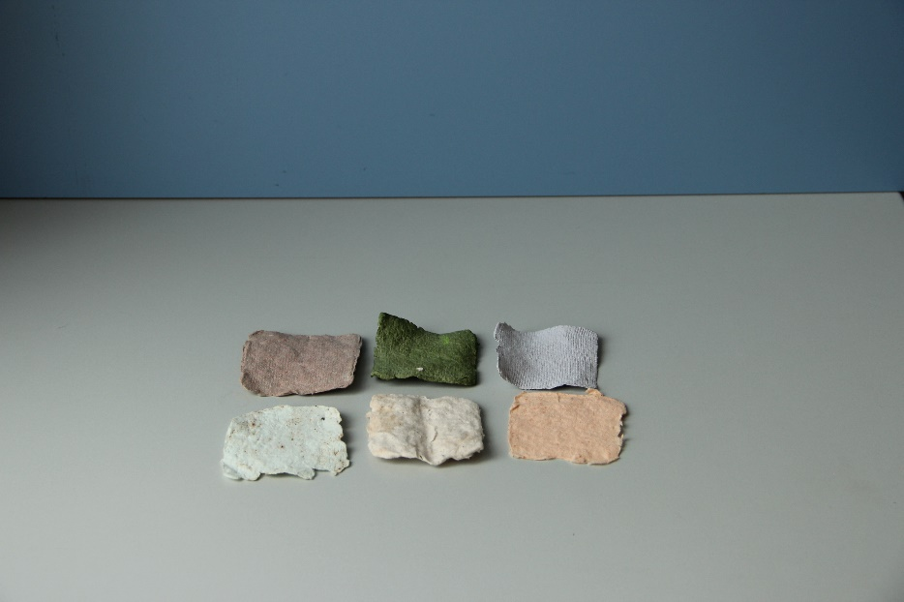
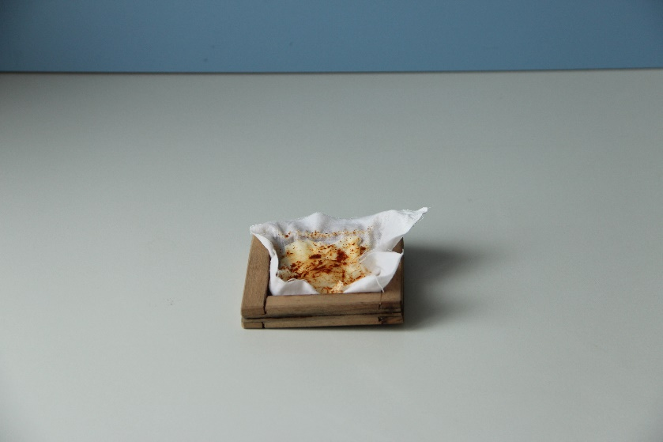
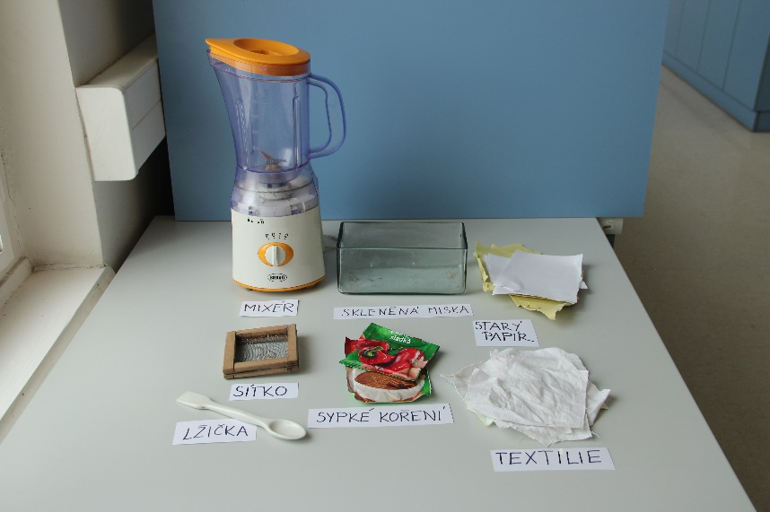
Obr. 3 výsledek
Obr. 2 průběh
Obr. 1 pomůcky


Závěr:
Po usušení vznikl nový recyklovaný papír, který může být různě barevný a můžeme jej využít k vytvoření dalších výrobků například originálních přáníček.
TIP Pro ještě zajímavější papír lze přidat sušené bylinky a květy!

